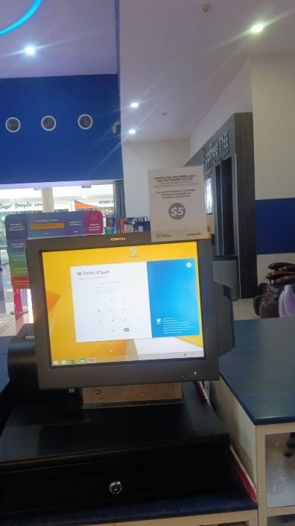 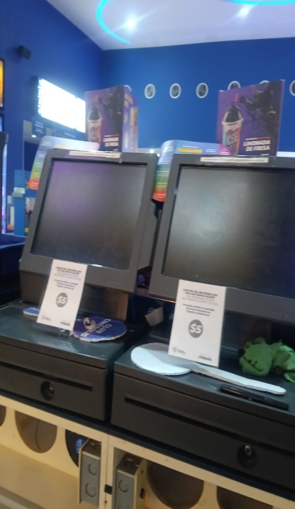

POS 2 POS 3 y 4 POS 5 y 6

POS 7 y 8 POS 9 POS taquilla